Πανεπιστήμιο Δυτικής Μακεδονίας Ειδικός Λογαριασμός Κονδυλίων Έρευνας
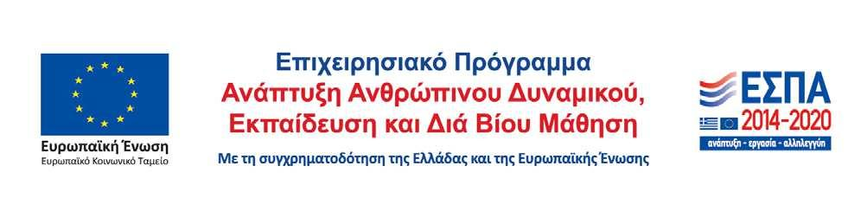
Πράξη «Υποστήριξη των εκπαιδευτικών δραστηριοτήτων των ΑΕΙ με την ενσωμάτωση ενισχυτικής διδασκαλίας επιπρόσθετα των κύριων διαλέξεων για το ακαδημαϊκό έτος 2021-2022».

Τμήμα Εικαστικών και Εφαρμοσμένων Τεχνών, Σχολή Καλών Τεχνών
Πρόγραμμα μαθημάτων Ενισχυτικής Διδασκαλίας
Εαρινό εξάμηνο 2021-22
Μάθημα: Εσχ2ξ. Performance Art
Πέμπτη 18.00-21.00 στις ημερομηνίες 5/5, 12/5, 19/5, 26/5, 2/6, 9/6
Εσχ5ξ Performance I
Παρασκευή 15.00-18.00 στις ημερομηνίες 6/5, 13/5, 20/5, 27/5, 3/6, 10/6
Εσχ.6γ Ψηφιακές τέχνες ΙΙ-Εικονικός χώρος και σύνθεση
(12ωρες)
Τετάρτη 15.00-18.00 στις ημερομηνίες 11/5, 18/5, 25/5, 1/6
Εψεφ.1 Εφαρμοσμένο Εργαστήριο - Ψηφιακές Τέχνες
Δευτέρα 18.00-21.00 στις ημερομηνίες 9/5, 16/5, 23/5, 30/5, 6/6
Τρίτη 15:00-18:00στις ημερομηνίες 3/5, 10/5, 17/5, 24/5, 31/5, 7/6
Εχα.1 Βασικό Εργαστήριο Χαρακτική
Παρασκευή 14.00-18.00 στις ημερομηνίες 6/5, 13/5, 20/5, 27/5, 3/6, 10/6
Εσχ.6α Χαρακτική ΙΙ
Πέμπτη 15.00-21.00 στις ημερομηνίες 5/5, 12/5, 19/5, 26/5, 2/6, 9/6

